Heap Sort 學習歷程和流程圖

【流程圖】

上完課後，我自己先畫出heap sort的圖。

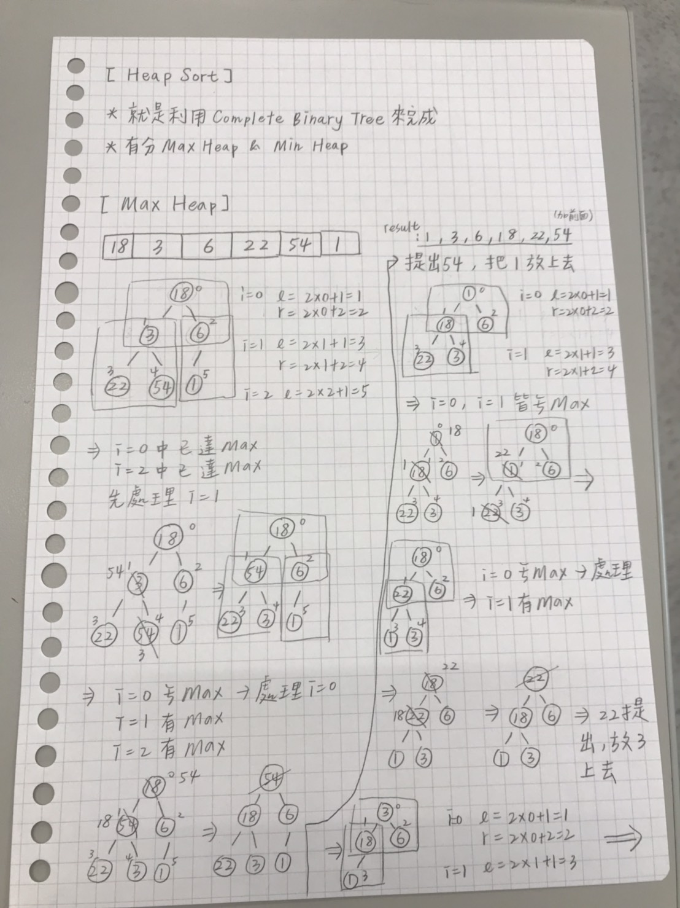

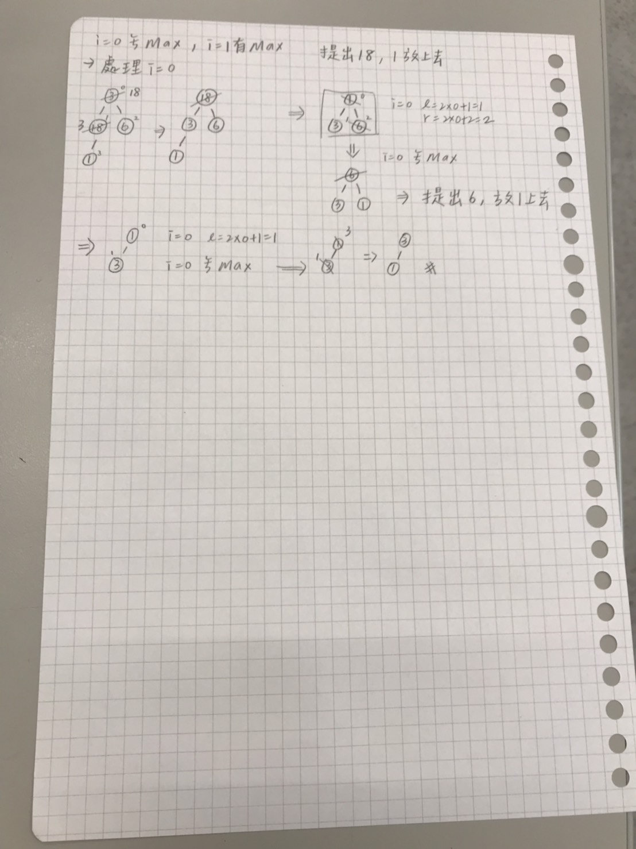

但是在後幾天，我對於這樣的流程並沒以什麼概念。而且那個禮拜又很忙，所以幾乎沒再碰演算法了…….

【學習歷程】

我覺得Heap Sort在建構部分比較難。我一開始想到的方法就是利用偶數、奇數的方法來建構，當然也是遇到很多困難。

在寫程式之前又在畫一次圖，讓自己在理一下邏輯。

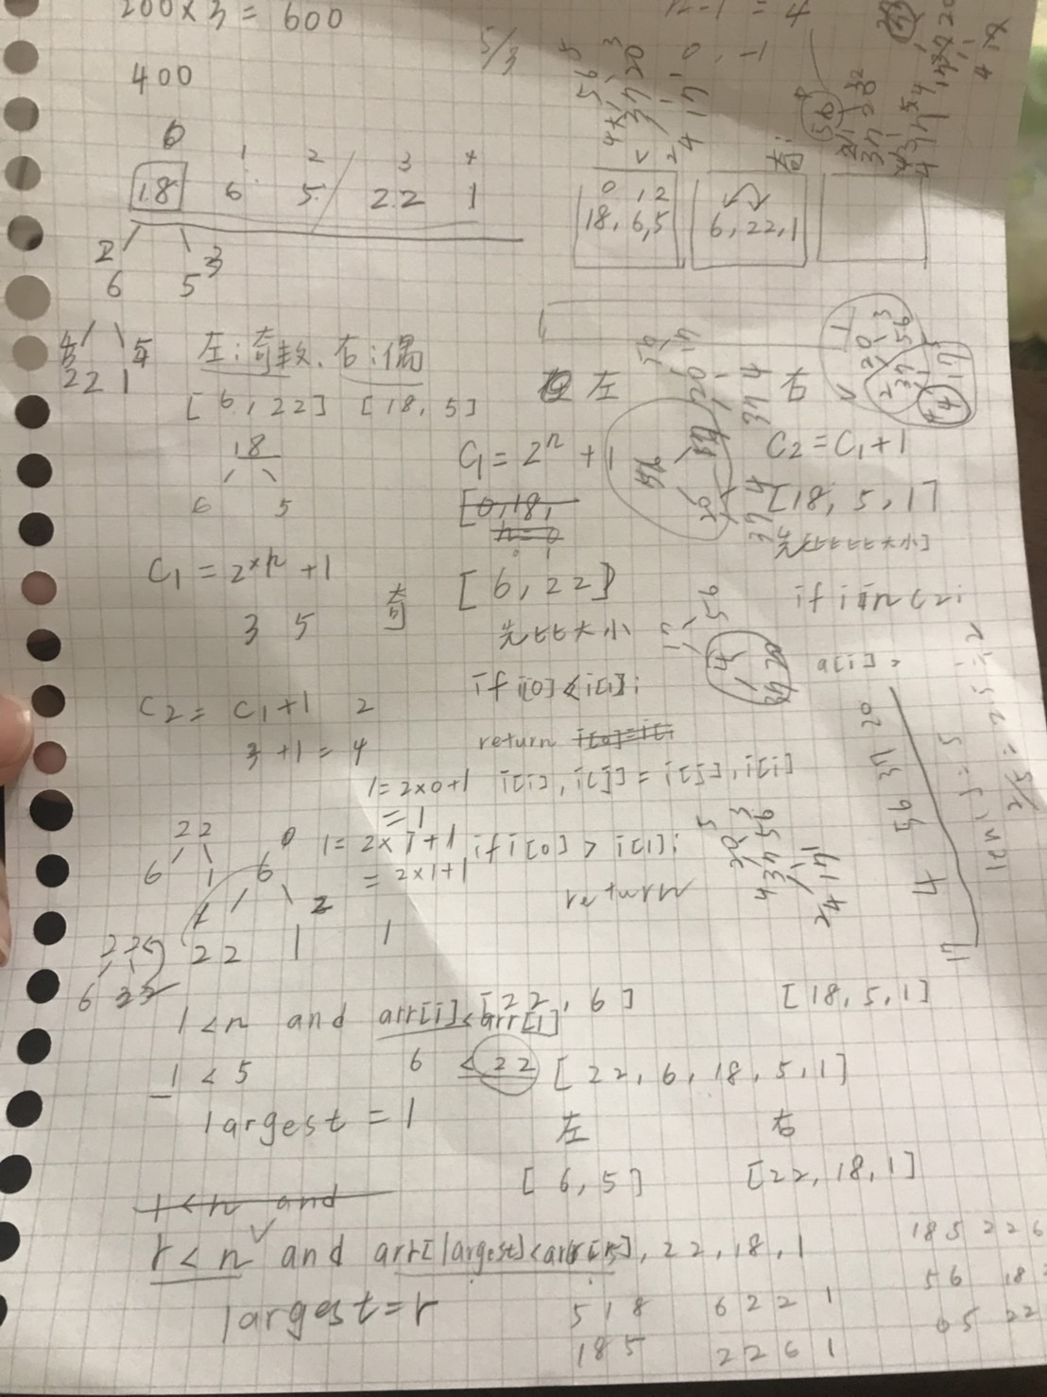

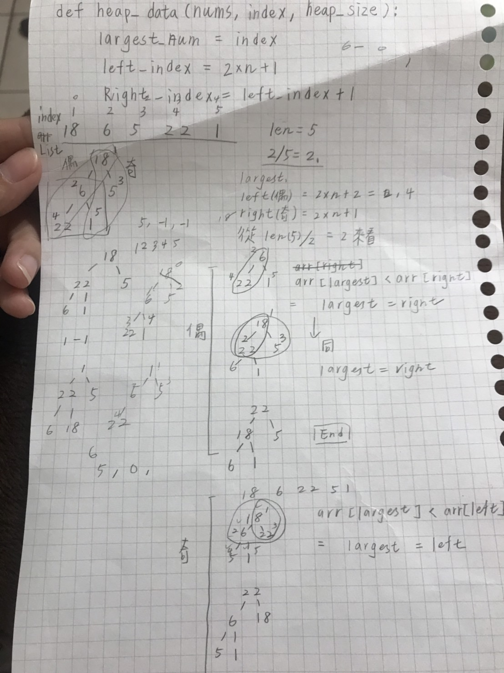

老實說，因為class我還不太會，所以這次我還是用def的方式來完成Heap Sort

所以在寫Heap Sort 5 之前我又先重新複習一下def的用法。

Step 1

我先在網路上補一下我的def 和學習一下 class。

* 學習資料 – it邦幫忙(day28 python基礎 函數介紹) <https://ithelp.ithome.com.tw/articles/10187997>
* 學習資料 – codedata (函數、模組、類別與套件)

<http://www.codedata.com.tw/python/python-tutorial-the-2nd-class-3-function-module-class-package>

Step 2

有一些上網學習 reference: <https://www.runoob.com/python3/python-heap-sort.html、https://www.varunpant.com/posts/heap-sort>

隔一天後開始寫程式碼。對於Heap Sort我最初只有奇數偶數的階層概念，然後試寫。也是寫了好多次。

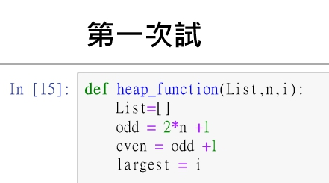

而我也知道Heap Sort 是由父子節點構成，子節點絕對不能比父節點還要大

所以建構了下列的子節點先跟最大的比。

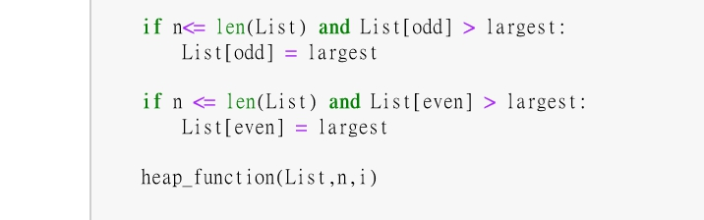

Step 3

除錯!!!因為我雖然有去網路上學習參考，但是我是靠自己寫出來的，所以中間也是錯很多次，都有不同的錯誤。所以我開始除錯。

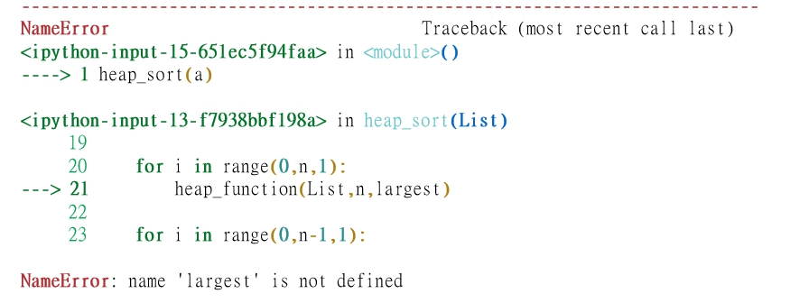

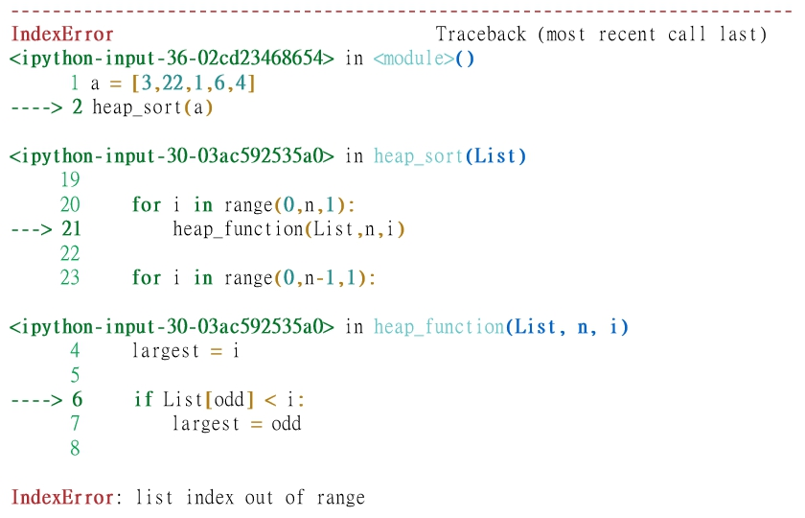

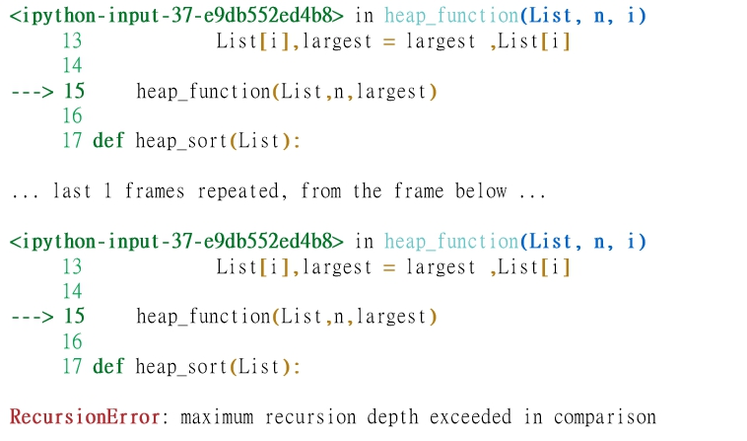

後來還是寫不出來，去看了更多頁資料，才更有邏輯，後來個了幾個小時就寫出來了。不過Heap Sort 也耗時我一個禮拜才解決。

最後我寫出來的Heap Sort 雖然有排序成功，但是卻是倒裝的。我還在想這個問題，由於時間的關係，我無法有效的解決這個問題。但我猜想跟我當時在排序時建立的順序有關。

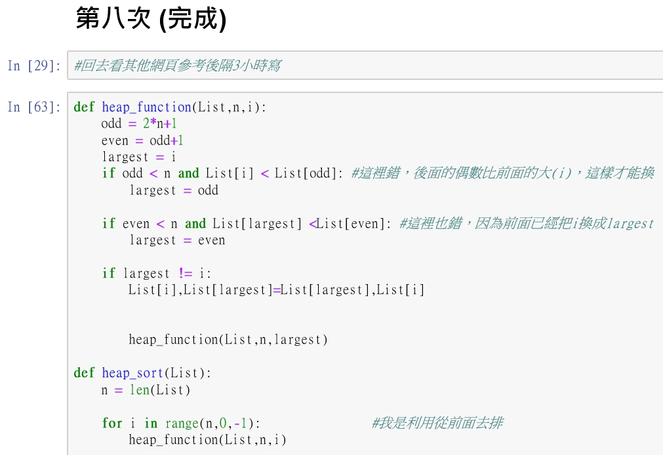

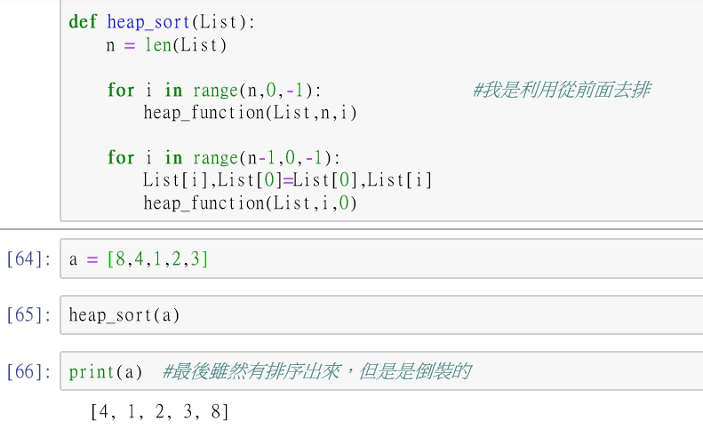

最後排出來的還是不完全正確。有點失望….但時間來不及了